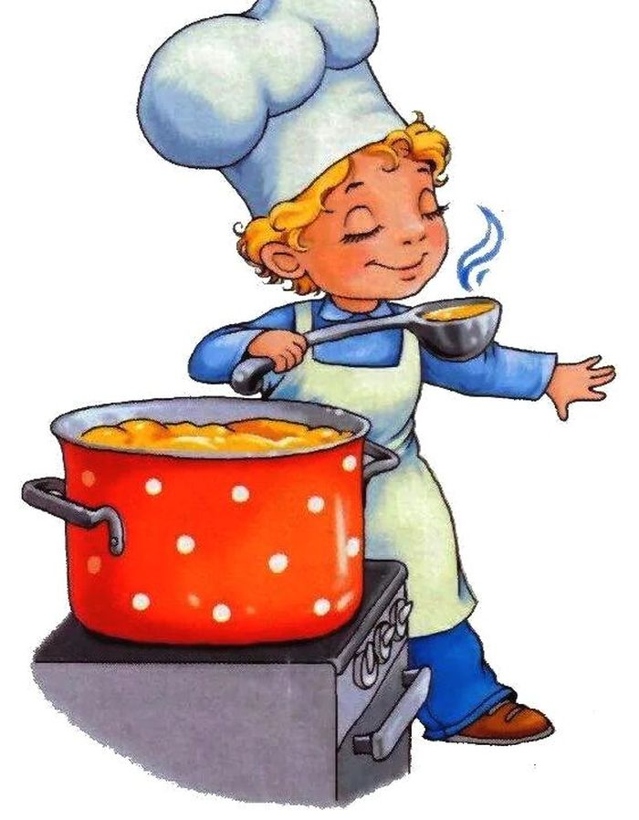

Меню 24 декабря 2021г
28 | выход фактический | калорийность | Стоимость блюда
ЗАВТРАК
Суп картофельный с крупой, тушенкой | 250гр | 91 | 14,26
Хлеб | 45гр | 40 | 1,35
Чай с сахаром, лимоном | 200гр | 41 | 4,61
Обед:
Бананы | 1ШТ | 81 | 19,01
Макаронные отварные | 200гр | 300 | 6,57
Тефтели соус томатный | 120 | 224 | 20,84
Салат со свежей капустой | 100гр | 101 | 3,60
Хлеб | 45гр | 40 | 1,35
Чай с сахаром ,лимоном | 200гр | 41 | 4,61
 |  | 959 | 76,23

